**采购项目编号：HRPDFG-2025-001**

**府谷县“党建书苑暨先锋学习阵地”项目**

**单一来源采购文件**

**采** **购** **人：中共府谷县委组织部**

**采购代理机构：宏睿鹏达项目管理有限公司**

**时** **间：二零二五年一月**

**目** **录**

第一章 单一来源采购公告 1

第二章 供应商须知 1

一、供应商须知前附表 3

二、项目说明 8

三、单一来源采购文件 8

四、单一来源采购响应文件 9

五、投标保证金 12

六、单一来源采购响应 12

七、谈判、评审及定标 13

八、合同授予 19

九、合同的履约验收 20

十、招标服务费 20

十一、重新开展采购活动 20

十二、询问、质疑与投诉 20

十三、拒绝商业贿赂 21

第三章 服务内容及需求 22

第四章 商务要求 22

第五章 合同条款 25

第六章 单一来源采购响应文件格式 28

**第一章** **单一来源采购公告**

**府谷县“党建书苑暨先锋学习阵地”项目单一来源公告**

**项目概况**

府谷县“党建书苑暨先锋学习阵地”项目采购项目的潜在供应商应在登录全国公共资源交易中心平台（陕西省） 自行下载获取采购文件，并于 2025年1月15日10时00分 （北京时间）前提交响应文件。

**一、项目基本情况**

项目编号：HRPDFG-2025-001

项目名称：府谷县“党建书苑暨先锋学习阵地”项目

采购方式：单一来源

预算金额：1513679.55元

采购需求：

合同包1(府谷县“党建书苑暨先锋学习阵地”项目):

合同包预算金额：1513679.55元

合同包最高限价：1513679.55元

|  |  |  |  |  |  |  |
| --- | --- | --- | --- | --- | --- | --- |
| 品目号 | 品目名称 | 采购标的 | 数量（单位） | 技术规格、参数及要求 | 品目预算(元) | 最高限价(元) |
| 1-1 | 其他服务 | 府谷县“党建书苑暨先锋学习阵地”项目 | 1(项) | 详见采购文件 | 1513679.55 | 1513679.55 |

本合同包不接受联合体投标

合同履行期限：365日历天

**二、申请人的资格要求：**

1.满足《中华人民共和国政府采购法》第二十二条规定;

2.落实政府采购政策需满足的资格要求：

合同包1(府谷县“党建书苑暨先锋学习阵地”项目)落实政府采购政策需满足的资格要求如下:

（1）《政府采购促进中小企业发展管理办法》（财库〔2020〕46号）；   
（2）《三部门联合发布关于促进残疾人就业政府采购政策的通知》（财库[2017] 141号）；   
（3）《财政部司法部关于政府采购支持监狱企业发展有关问题的通知》（财库〔2014〕68号）；  
（4）《国务院办公厅关于建立政府强制采购节能产品制度的通知》（国办发[2007]51号）；   
（5）《环境标志产品政府采购实施的意见》（财库[2006]90号）；   
（6）《节能产品政府采购实施意见》（财库[2004]185号）；  
（7）《财政部发展改革委生态环境部市场监管总局关于调整优化节能产品、环境标志产品政府采购执行机制的通知》（财库〔2019〕9号）；  
（8）《陕西省中小企业政府采购信用融资办法》（陕财办采〔2018〕23号）；  
（9）《关于进一步加大政府采购支持中小企业力度的通知》（财库〔2022〕19号）；  
（10）落实其它相关政策。

3.本项目的特定资格要求：

合同包1(府谷县“党建书苑暨先锋学习阵地”项目)特定资格要求如下:

（1）供应商需具有独立承担民事责任能力的法人、其他组织或自然人。企业法人应提供合法有效的统一社会信用代码的营业执照副本（附营业执照的2023年或2024年企业年度报告书）；事业法人应提供事业单位法人证书；其他组织应提供合法登记证明文件；自然人应提供身份证；

（2）供应商需提供具有履行合同所必需的设备和专业技术能力；  
（3）财务状况报告：财务状况良好，提供2023年度或者2024年度财务审计报告（公司成立不足一年的需提供银行出具的资信证明及基本账号开户许可证或开户银行出具的基本存款账户信息表）；   
（4）税收缴纳证明：提供2024年7月1日至投标截止时间已缴纳的至少一个月的纳税证明（银行缴费凭证）或完税证明，依法免税的单位应提供相关证明材料；   
（5）社会保障资金缴纳证明：提供2024年7月1日至投标截止时间已缴纳的至少一个月的社会保障资金缴存单据或社保机构开具的社会保险参保缴费情况证明，单据或证明上应有社保机构或代收机构的公章。依法不需要缴纳社会保障资金的供应商应提供相关文件证明；   
（6）信誉要求：投标人在中国政府采购网（www.ccgp.gov.cn）中未被列入政府采购严重违法失信行为记录名单；投标人在“信用中国”网站（https://www.creditchina.gov.cn/）中未被列入失信被执行人名单，投标人、法定代表人提供网页查询截图加盖企业原色印章（未被列入失信被执行人名单截图可在其“中国执行信息公开网”网站（http://zxgk.court.gov.cn）中全国范围内查询）。

（7）提供榆林市政府采购服务类项目供应商信用承诺书（还需提供“信用中国（陕西榆林）”信用承诺网页截图）；  
 （8）书面声明：参加本次政府采购活动前三年内在经营活动中没有重大违法记录的声明函；  
 （9）投标信用承诺书代替投标保证金，提供投标信用承诺书（还需提供“信用中国（陕西榆林）”信用承诺网页截图）；  
 （10）本项目不接受联合体投标，单位负责人为同一人或者存在直接控股、管理关系的不同供应商，不得同时参加本项目投标活动，提供《供应商企业关系关联承诺书》。  
 （11）本项目不专门面向中小企业采购，所属其他未列明行业。

**三、获取采购文件**

时间： 2025年01月08日 至 2025年01月14日 ，每天上午 08:00:00 至 12:00:00 ，下午 14:00:00 至 18:00:00 （北京时间）

途径：登录全国公共资源交易中心平台（陕西省） 自行下载

方式：在线获取

售价： 0元

**四、响应文件提交**

截止时间： 2025年1月15日 10时00分00秒 （北京时间）

地点：陕西省榆林市府谷县经济适用房一期9号楼商铺三楼301室

**五、开启**

时间： 2025年1月15日10时00分00秒 （北京时间）

地点：陕西省榆林市府谷县经济适用房一期9号楼商铺三楼301室

**六、公告期限**

自本公告发布之日起3个工作日。

**七、其他补充事宜**

1、供应商可登录全国公共资源交易中心平台（陕西省） （http://www.sxggzyjy.cn/）,选择“电子交易平台-政府采购交易系统-企业端进行登录，登录后选择“交易乙方”身份进入供应商界面进行投标确认并免费下载招标文件。

2、办理CA锁方式（仅供参考）：榆林市市民大厦三楼窗口,电话：0912-3452148。

3、请供应商按照陕西省财政厅关于政府采购供应商注册登记有关事项的通知中的要求，通过陕西省政府采购网（http://www.ccgp-shaanxi.gov.cn/）注册登记加入陕西省政府采购供应商库。

**八、对本次招标提出询问，请按以下方式联系。**

**1.采购人信息**

名称：中共府谷县委组织部

地址：陕西省府谷县新区金世纪综合服务大楼10楼

联系方式：13891264155

**2.采购代理机构信息**

名称：宏睿鹏达项目管理有限公司

地址：陕西省榆林市府谷县经济适用房一期9号楼商铺三楼301室

联系方式：19729122929

**3.项目联系方式**

项目联系人：高工

电话：19729122929 宏睿鹏达项目管理有限公司

2025年1月6日

**第二章** **供应商须知**

**一、供应商须知前附表**

|  |  |  |
| --- | --- | --- |
| **序号** | **条款名称** | **说明和要求** |
| 1 | 采购人 | 名称：中共府谷县委组织部  联系方式：13891264155 |
| 2 | 采购代理机构 | 名称：宏睿鹏达项目管理有限公司  地址：榆林市府谷县经济适用房一期9号楼商铺三楼301室  联系人：高工  联系方式：19729122929 |
| 3 | 监督管理机构 | 中共府谷县委组织部 |
| 4 | 项目名称 | 府谷县“党建书苑暨先锋学习阵地”项目 |
| 5 | 采购项目编号 | HRPDFG-2025-001 |
| 6 | 项目性质 | 财政资金 |
| 7 | 项目预算 | 1513679.55元 |
| 8 | 项目用途 | 府谷县“党建书苑暨先锋学习阵地”项目 |
| 9 | 采购内容和要求 | 府谷县“党建书苑暨先锋学习阵地”项目 |
| 10 | 供应商 | 北京先锋党建研究中心 |
| 11 | 供应商资格要求 | 基本资格条件：符合《中华人民共和国政府采购法》第二十二条的规定。  (**府谷县“党建书苑暨先锋学习阵地”项目**)特定资格条件：  （1）、供应商需具有独立承担民事责任能力的法人、其他组织或自然人。企业法人应提供合法有效的统一社会信用代码的营业执照副本（附营业执照的2023年或者2024年企业年度报告书）；事业法人应提供事业单位法人证书；其他组织应提供合法登记证明文件；自然人应提供身份证； （2）、供应商需提供具有履行合同所必需的设备和专业技术能力； （3）、财务状况报告：财务状况良好，提供2023年度或者2024年度财务审计报告（公司成立不足一年的需提供银行出具的资信证明及基本账号开户许可证或开户银行出具的基本存款账户信息表）；  （4）、税收缴纳证明：提供2024年7月1日至投标截止时间已缴纳的至少一个月的纳税证明（银行缴费凭证）或完税证明，依法免税的单位应提供相关证明材料；  （5）、社会保障资金缴纳证明：提供2024年7月1日至投标截止时间已缴纳的至少一个月的社会保障资金缴存单据或社保机构开具的社会保险参保缴费情况证明，单据或证明上应有社保机构或代收机构的公章。依法不需要缴纳社会保障资金的供应商应提供相关文件证明；  （6）、信誉要求：投标人在中国政府采购网（www.ccgp.gov.cn）中未被列入政府采购严重违法失信行为记录名单；投标人在“信用中国”网站（https://www.creditchina.gov.cn/）中未被列入失信被执行人名单，投标人、法定代表人提供网页查询截图加盖企业原色印章（未被列入失信被执行人名单截图可在其“中国执行信息公开网”网站（http://zxgk.court.gov.cn）中全国范围内查询）。 （7）、提供榆林市政府采购服务类项目供应商信用承诺书（还需提供“信用中国（陕西榆林）”信用承诺网页截图）； （8）、书面声明：参加本次政府采购活动前三年内在经营活动中没有重大违法记录的声明函； （9）、投标信用承诺书代替投标保证金，提供投标信用承诺书（还需提供“信用中国（陕西榆林）”信用承诺网页截图）； （10）、本项目不接受联合体投标，单位负责人为同一人或者存在直接控股、管理关系的不同供应商，不得同时参加本项目投标活动，提供《供应商企业关系关联承诺书》。 （11）本项目不专门面向中小企业采购，所属其他未列明行业。  **以上资格条件为必备资格条件，缺一项或某项达不到要求，按无效文件处理，资格证明文件谈判现场同谈判响应文件一并递交。**  **备注：**  以上证件已换电子证书的，可提供加盖供应商鲜章的有效电子证书。 |
| 12 | 服务期限 | 一年。 |
| 13 | 单一来源采购文 件获取 | 获取时间：2025年01月08日至 2025年 01月14日，每天08:00-18:00 时止（工作时间，节假日除外）。  获取地点：登录全国公共资源交易中心平台（陕西省）自行下 载 |
| 14 | 联合体谈判 | 不接受 |
| 15 | 现场勘查、标前 答疑会 | 不组织。供应商认为有必要可自行勘查，并承担所有费用及风 险。 |
| 16 | 供应商对单一来  源采购文件提出  疑问的时间 | 供应商若对单一来源采购文件有疑问的，在收到单一来源采购 文件之日起七个工作日内，以书面形式向采购代理机构提出， 在此之后提出的疑问无效。 |
| 17 | 构成单一来源采  购文件的其他文  件 | 单一来源采购文件的澄清、修改书及有关补充通知为单一来源 采购文件的有效组成部分。 |
| 18 | 响应文件截止时  间及谈判时间和  地点 | 1、响应文件递交截止时间：2025年1月15日10时00分  2、谈判时间：2025年01月15日10时00分  3、响应文递交及开标地点：陕西省榆林市府谷县经济适用房一期9号楼商铺三楼301室 |
| 19 | 有效期 | 自提交响应文件的截止之日起 90 个日历日。 |
| 20 | 投标保证金 | **本项目投标保证金采用信用承诺书代替。（后附格式，投标人**  **须在信用中国陕西榆林承诺申报）** |
| 21 | 招标代理服务费 | 招标代理服务费：按《国家发展改革委发改价格〔2015〕299号文件》规定标准，执行国家计委颁布的《招标代理服务收费管理暂行办法》（计价格[2002]1980号）和（发改办价格[2011]534号）中规定的差额定律累进法计算收取招标代理服务费。 |
| 22 | 备选方案和报价 | 不接受备选方案和多个报价。 |
| 23 | 盖章签字 | 供应商必须按照单一来源采购文件的规定和要求在单一来源 采购响应文件中指定的页面落款处加盖公章（鲜章）并由法定 代表人或被授权人签字（或盖章），其余页面逐页加盖供应商 公章（鲜章），否则将作为无效谈判响应处理。单一来源采购 文件凡是要求法定代表人签字或盖章之处，非法人单位的负责 人均参照执行。 |
| 24 | 单一来源采购响  应文件密封、装  订 | 1、密封：谈判时，供应商应自行将单一来源采购响应文件、资格审查文件、电子版单独密封完好（封袋不得有破损）。标袋正面上要有标识 并加盖供应商公章（鲜章），标袋标识按给定式样编写（式样 见单一来源采购响应文件格式附件 2）。标袋应加贴封条，并在封条接缝处加盖单位公章（鲜章）和法定代表人或被授权人签字(或盖章）；  2、装订：单一来源采购响应文件一律采用书籍（胶装）方式 装订。单一来源采购响应文件正本一份，副本二份，电子文件 （U 盘或移动硬盘，谢绝光盘）二份。 纸质单一来源采购响应文件分别各自装订成册并编制目录和 页码。在每一页的正下方清楚标明页码。 |
| 25 | 谈判报价 | 凡本单一来源文件文件要求（或允许）及供应商认为需要进行 投标总报价的各项费用项目（不论是否要求进入报价），若报 价时未报或未在响应文件中予以说明，采购人将认为这些费用 供应商已计取，并包含在总报价中（项目内容、项目量调整除 外）。 |
| 26 | 评审办法及标准 | 详见单一来源采购文件第二章。 |
| 27 | 其它事项 | 本次采购、谈判报价、评审和合同授予均以项目为单位，供应 商必须就一个完整项目进行响应。成交供应商与采购人在成交 通知书发出 10 日内签订合同，不及时签订视为自动放弃。本 项目不允许成交后另行转包或者分包。成交人无正当理由不得 放弃成交。因自身原因拒绝签订政府采购合同的或者未按合同 约定进行履约的，成交人不得参加对该项目重新开展的招标活 动。 |
| 28 | **开标会议现场手** **持资料** | **该项目采取线下开标的形式，供应商必须到达开标现场，直接参与开标活动。**  **相关注意事项如下：**  **1、开标当日，请各供应商在开标截止时间前至少提前半小时进入开标现场；**  **2、谈判会议现场，由监标人对授权代表进行身份核验**  **2.1由监标人对供应商参会代表进行身份核验，供应商应授权合法的人员参加本项目全过程开标，法定代表人或负责人直接参加，须提交法定代表人身份证明书、身份证原件及复印件。授权代表参加的，须出具授权书及授权代表身份证原件及复印件。全部证明材料复印件加盖企业原色印章，未提供或身份核验不合格者按无效响应处理。** |
| 29 | 其他 | 为了进一步推动金融支持政策更好适应市场主体的需要，扎 实落实国务院关于支持中小企业发展的政策措施，积极发挥政府采购政策功能，有效缓解中小企业融资难、融资贵问题， 根据中办、国办《关于促进中小企业健康发展的指导意见》、 财政部、工信部《政府采购促进中小企业发展暂行办法》（财 库〔2011〕 181 号）、《陕西省中小企业政府采购信用融资 办法》（陕财办采[2018]23 号）、《陕西省财政厅关于加快 推进我省中小企业政府采购信用融资工作的通知》（陕财办 采[2020]15 号）等有关规定，按照市场主导、财政引导、银 企自愿、风险自担的原则，中标（成交）供应商可根据自身 资 金 需 求 ， 登 录 陕 西 省 政 府 采 购 信 用 融 资 平 台 （ http://www.ccgp-shaanxi.gov.cn/zcdservice/zcd/sha nxi/）在线申请，或线下对接政采贷业务合作银行，依法参加政府采购信用融资活动。 |
| 30 | 公共资源信用承 诺 | **公共资源信用承诺：**  为深入贯彻信用体系建设的有关精神，根据市发改委《关 于在工程招投标活动中推行信用监管试点示范工作的通知》 （榆政发改发〔2020〕329 号）和市财政局《关于在政府采购 活动中使用信用记录和信用报告以及开展承诺工作的通知》 （榆政财采函〔2020〕9 号）在工程建设和政府采购领域全面 推行信用公开承诺制，进入公共资源交易平台的各方交易主 体，均应在“信用中国（陕西榆林） ”网站进行注册、登陆， 自主上报信用承诺书（网址：[https://credit.yl.gov.cn/），](https://credit.yl.gov.cn/），各相关交易主体注册、登陆后根据承诺事项选择相应的模板填写《信用承诺书》，并载明承诺事由，政府采购活动中，各方交易主体的承诺事由为) 各相关交易主体注册、登陆后根据承诺事项选择相应的模板填 写《信用承诺书》，并载明承诺事由，政府采购活动中，各方 交易主体的承诺事由为“项目名称 ”。  **注：如未按照上述要求办理，信用承诺公示迟报、漏报的列入不良行为记录。其投标将被否决，后果自负。投标人请将申报截图附在投标文件附件中，如不执行由此带来的不利后果投标人自行承担。** |
| 31 | 中小企业采购项 目 | 本项目专门面向中小企业采购项目  专门面向中小企业采购项目。根据《政府采购促进中小企业 发展管理办法》（财库〔2020〕46 号）和《关于进一步加大政 府采购支持中小企业力度的通知》（财库〔2022〕19 号）规 定，本项目专门面向中小企业采购，故不再执行价格评审优惠 的扶持政策。  ☑非专门面向中小企业采购项目（价格扣除）：  对小型和微型企业产品的价格给与 20%的扣除，用扣除后的 价格参与评审。本项目的扣除比例为：小型企业扣除 20%，微 型企业扣除 20% |
| 32 | 本项目标的所属 行业 | **其他未列明行业。** |

**二、项目说明**

1、本项目说明详见供应商须知前附表。

2、本项目按照《中华人民共和国政府采购法》等有关法律、行政法规和部门规章， 通过单一来源采购方式选定成交供应商。

**三、单一来源采购文件**

1、单一来源采购文件适用：仅适用于本次单一来源采购文件所述项目。

2、单一来源采购文件购买：供应商须从采购代理机构处获取单一来源采购文件，单 一来源采购文件售后不退，供应商自行转让或复制的单一来源采购文件视为无效单一来源 采购文件。供应商名称与登记购买单一来源采购文件的单位名称不一致的，将作为无效响 应处理。

3、单一来源采购文件组成：包含单一来源采购文件目录前五章。

4、供应商应详细阅读和充分理解单一来源采购文件所有的事项、格式、条款和规范 要求等，在单一来源采购响应文件中对单一来源采购文件的各方面都做出实质性的响应， 否则将导致响应无效。

5、单一来源采购文件的澄清或修改：

5-1、提交单一来源采购响应文件截止时间前，采购人、采购代理机构可以以书面形 式对采购文件进行必要的澄清或修改，并在原信息发布媒体上发布变更公告。澄清或修改 的内容均为采购文件的组成部分，并对采购人及供应商起约束作用。澄清或者修改的内容 可能影响响应文件编制的，都将于提交单一来源采购响应文件截止时间 3 个工作日前以书 面形式发送给供应商；不足 3 个工作日的，采购人、采购代理机构顺延递交响应文件的截 止时间。

5-2、单一来源采购文件的澄清或修改内容均以书面形式明确的内容为准。当单一来 源采购文件的澄清、修改、补充等在同一内容的表述上不一致时，以最后发出的书面文件为准。所有补充文件将作为单一来源采购文件的组成部分，对所有供应商具有约束力。

6、供应商若对单一来源采购文件有任何疑问，可以以书面形式向采购代理机构提出 询问。否则，视为同意单一来源采购文件的一切条款和要求并承担由此引起的一切法律责 任。凡因供应商对单一来源采购文件阅读不深、理解不透、误解、疏漏、或因市场行情了 解不清造成的后果和风险均由供应商自负。

7、供应商认为单一来源采购文件使自己的权益受到损害的，在收到单一来源采购文 件之日起七个工作日内，以书面形式向采购代理机构提出，逾期提出的无效，因此带来的 一切不利后果由供应商自负。

8、在谈判截止时间前，根据采购工作进展实际情况，采购人可酌情延长递交单一来 源采购响应文件的截止时间，若延长将另行以书面形式通知供应商并在原信息发布媒体上 发布变更公告。采购代理机构和供应商的权利和义务将受到新的截止期的约束。

9、单一来源采购文件的解释权归采购代理机构，如发现单一来源采购文件内容与现 行法律法规不相符的情况，以现行法律法规为准。

10、现场勘查、标前答疑会：见须知前附表。

**四、单一来源采购响应文件**

1、供应商资格要求：供应商须知前附表

2、合格供应商

依照《中华人民共和国公司法》合法注册的法人或其他组织、符合《中华人民共和国 政府采购法》及其实施条例等有关法律法规的规定并满足本项目资格条件。不符合上述规 定的供应商，响应无效。

3、供应商信用信息：

3-1、使用规则：对列入“信用中国”网站(http://[www.creditchina.gov.cn](http://www.creditchina.gov.cn/)/)“失 信被执行人或重大税收违法案件当事人名单或政府采购严重违法失信行为记录名单 ”及中 国政府采购网(htt[p://www.ccgp.gov.cn](http://www.ccgp.gov.cn/)/)“政府采购严重违法失信行为记录名单 ”的供 应商，其响应无效；

3-2、截止时点：2025年01月15日 10 时00 分；

3-3、查询记录和证据留存方式：供应商提供书面声明； 3-4、特别说明：

（1）供应商如在成交通知书发出前出现违法失信行为，采购人仍有权利提请谈判小 组取消其成交资格；

（2）供应商在单一来源采购响应文件中已出具的书面声明并不能取代采购人或采购 代理机构在评审前进行复查。（查询渠道：“信用中国”（<http://www.creditchina.gov.cn/>） 和中国政府采购网(<http://www.ccgp.gov.cn/>）

4、单一来源采购响应文件的组成： 4-1、谈判函（格式）

4-2、报价一览表（格式）

4-3、服务条款响应偏离表（格式） 要求：

（1）对应单一来源采购文件《服务需求》，按实际内容逐条填写。

（2）明确填写偏离情况并做出详细说明。

（3）供应商应按实际响应的服务内容明确、如实填写，不得照抄、复制单一来源采 购文件服务要求。

4-4、商务条款响应偏离表（格式） 要求：

（1）对应单一来源采购文件《商务要求》，按实际商务条款逐条填写。

（2）明确填写偏离情况并做出详细说明。

（3）供应商应按实际响应的商务条款如实填写。 4-5、法定代表人授权书（格式）

**要求：法定代表人参加谈判时提供** **5-1“法定代表人资格证明书** **”，被授权人参加谈** **判时提供** **5-2“法定代表人授权委托书”。**

4-6、资格证明文件 4-7、项目实施方案 4-8、质量保证承诺 4-9、售后服务

4-10、单一来源采购文件要求的其他资料及供应商认为需要提供的文件和资料。

5、单一来源采购响应文件编写说明

5-1、单一来源采购响应文件应当按照单一来源采购文件给定的格式编制，格式之外 的可自行编写。否则，将作为无效响应处理。

5-2、5-2、**供应商必须按照单一来源采购文件的规定和要求由法定代表人或被授权** **人签字（或盖章），并逐页加盖供应商公章（正本为鲜章），如有遗漏，将作为无效响** **应处理。如果正本与副本不一致，以正本为准。**

5-3、除供应商对错误处需修改外，全套单一来源采购响应文件应无涂改或行间插字 或增删。如有修改，修改处应加盖供应商公章及法定代表人或被授权人签字（或盖章）确 认。

5-4、单一来源采购响应文件的正本和副本均需打印或用不褪色、不变质的墨水书写。

5-5、单一来源采购响应文件因书写潦草、内容表达不清、印章或证明材料内容模糊 难辨等导致的不利后果由供应商自行承担。

5-6、单一来源采购响应文件电子版内容须与单一来源采购响应文件纸质版正本中的 内容一致。

5-7、“报价一览表 ”为在谈判会议上唱价的内容，按格式要求填写，并单独密封提 交，同时应保证“报价一览表 ”在单一来源采购响应文件正、副本中仍有且一致。如果不一致，以唱标内容为准。

6、单一来源采购响应文件的密封、装订：

6-1、密封：谈判时，供应商应自行将单一来源采购响应文件正本、副本、“报价一 览表 ”单独密封完好（封袋不得有破损），电子文件密封在“报价一览表 ”标袋中。标袋 正面上要有标识并加盖供应商公章（鲜章），标袋标识按给定式样编写（式样见单一来源 采购响应文件格式附件 2）。标袋应加贴封条，并在封条接缝处加盖单位公章（鲜章）和 法定代表人或被授权人签字(或盖章）；

6-2、装订：单一来源采购响应文件一律采用书籍（胶装）方式装订。**单一来源采购** **响应文件正本一份，副本二份，电子文件（U** **盘或移动硬盘，谢绝光盘）二份。纸质单一来源采购响应文件分别各自装订成册并编制目录和页码。**在每一页的正下方清楚标明页码。

7、单一来源采购响应文件的计量单位

单一来源采购文件中所使用的计量单位，除有特殊要求外，均采用国家法定计量单位。

8、谈判报价

8-1、谈判货币：人民币，单位：元（保留小数点后两位）。

8-2、报价是指服务费用的总价为准。以单一来源采购文件的内容和要求作为单一来 源采购响应依据。

**8-3、谈判报价=关于本项目相关的所有服务费用。**

**注：谈判报价（每轮）超过采购预算的，响应无效。**

8-4、供应商须对《服务需求》中所包括涉及的采购事项进行报价，采购代理机构拒 绝只对其中一部分进行报价的采购。任何有选择的报价将不予接受，每项只允许有一个报 价，并且在合同履行过程中是固定不变的。

8-6、供应商所报的采购单价及总价在合同执行过程中是固定不变的，不得以任何理 由予以变更。任何包含价格调整要求的采购，将被认为是非响应性采购而予以拒绝。

9、各供应商的其他要求：

9-1、供应商不得以他人名义采购和串通采购。

9-2、必须根据单一来源采购文件要求进行服务等。

9-3、不得将本项目内容进行分包实施，一经发现，立即取消其成交资格，并承担由 此引起的一切经济损失。

9-4、接受采购人委托的相关单位对服务内容、质量、进度、实施方案、价款支付与 结算审核等的监督和管理。

9-5、供应商应保证在本项目使用的任何产品和服务的任何一部分，不会产生因第三 方提出的侵犯其专利权、商标权、著作权或其它知识产权而引起的法律和经济纠纷，由此 引起的纠纷，由供应商承担所有相关责任；

9-6、采购人享有在本项目实施过程中产生的知识成果及知识产权。供应商如欲在项 目实施过程中采用自有知识成果，需在单一来源采购响应文件中声明，并提供相关知识产 权证明文件。使用该知识成果后，供应商须提供开发接口和开发手册等技术文档，并承诺 提供无限期技术支持，采购人享有永久使用权。如采用供应商所不拥有的知识产权，则在 报价中必须包含合法获得该知识产权的相关费用。

9-7、供应商承诺给予采购人的各种优惠条件不能包括采购项目本身所包括涉及的采 购事项。供应商不能以“赠送、赠予 ”等任何名义提供服务以规避单一来源采购文件的约 束。否则，供应商提供的单一来源响应文件将作为无效响应处理，供应商的谈判行为将作 为以不正当手段排挤其他供应商认定。

**五、投标保证金**

1、本项目投标保证金采用信用承诺书代替（后附格式，投标人须在信用中国陕西榆 林承诺申报）。

2、开标时经审查，未提交信用承诺书及未在信用中国陕西榆林承诺申报的将按无效 投标处理。

3、投标保证金承诺书的有效期与投标有效期一致。

**六、单一来源采购响应**

1、单一来源采购响应文件、必备资质文件的提交：

1-1、供应商应在谈判截止时间前将单一来源采购响应文件密封送达谈判地点；

1-2、逾期送达或者未按照单一来源采购文件要求密封的单一来源采购响应文件，将 被拒收；

1-3、逾期送达的必备资质文件，将被拒收；

1-4、本次谈判不接受邮寄的单一来源采购响应文件、必备资质文件。

2、单一来源采购响应文件的补充、修改与撤回：

2-1、供应商在递交单一来源采购响应文件以后，在规定的采购截止时间之前,可以书面形式补充、修改或撤回已递交的单一来源采购响应文件，并以书面形式通知采购代理机 构。补充、修改的内容应当按单一来源采购文件要求签署、盖章，并作为单一来源采购响 应文件的组成部分。

2-2、供应商提出书面修改和撤标要求，须在递交单一来源采购响应文件截止时间前 密封送达采购代理机构，并在封面上加注“修改 ”或“撤回 ”字样。采购代理机构摄像留 存后，将单一来源采购响应文件（包含纸质及电子版）退还供应商。

2-3、撤回单一来源采购响应文件应以书面形式由有权人（法定代表人或被授权人） 通知采购代理机构。如采取传真形式撤回响应，随后必须补充有法定代表人或被授权人签 署的要求撤回响应的正式文件。采购代理机构摄像留存后，将要“撤回 ”的单一来源采购 响应文件（包含纸质及电子版）退还供应商，供应商签字确认领取。

2-4、采购截止时间之后，供应商不得补充、修改单一来源采购响应文件。

2-5、在采购截止时间至响应有效期满之前，供应商不得撤回其单一来源采购响应文 件，否则将先行偿付采购人损失。

3、单一来源采购响应有效期：

3-1、自提交单一来源采购响应文件的截止之日起 90 个日历日。供应商响应有效期短 于单一来源采购文件规定的响应有效期，按无效响应处理。成交单位的响应有效期延长至 合同执行完毕。

3-2、在原响应有效期结束前，采购代理机构可要求供应商延长响应有效期。拒绝延 长响应有效期的供应商有，不得参与该项目后续采购活动。同意延长响应有效期的供应商 应相应延长担保函的有效期，但不得修改单一来源采购响应文件的实质性内容。

**七、谈判、评审及定标**

**1、谈判**

1-1、采购代理机构按单一来源采购文件规定的时间、地点组织单一来源采购会议。

1-2、所有参会人员应签名报到，以证明其出席。供应商未参加单一来源采购会议的， 视同认可谈判结果。

1-3、谈判会议由采购代理机构主持。主持人宣读谈判会议开始，并宣读会场纪律， 宣布参加会议的供应商名单。

1-4、供应商的法定代表人或被授权人与监标人当众共同查验单一来源采购响应文件 的密封情况，签字确认并宣读检查结果。**未通过审查的按无效响应文件处理。**

1-5、采购代理机构依照提交的“报价一览表 ”，宣读供应商名称、报价和其他主要 内容并做记录。供应商确认无误后，并由供应商的法定代表人或被授权人及监标人签字确 认唱价内容。如供应商对宣读的“报价一览表 ”上的内容有异议，应在获得主持人同意后

当场提出，如属于宣读错误，经现场监督人员核实后，当场予以更正。 1-6、宣布谈判会议结束，供应商离场。

1-7、采购代理机构对谈判过程进行全程录音录像，并存档备查。

1-8、供应商代表对谈判过程有疑义的，以及认为采购人、采购代理机构相关工作人 员有需要回避的情形的，应当场提出询问或回避申请。

**2、评审**

2-1、谈判小组

（1）采购代理机构根据《中华人民共和国政府采购法》及其实施条例、《政府采购 非招标采购方式管理办法》（财政部令第 74 号）等规定，依法组建谈判小组。

（2）采购人派一名代表进入谈判小组，并向采购代理机构出具授权函。

（3）谈判小组应推荐一名评审专家担任评审组长，并由评审组长牵头组织该项目评 审工作，采购人授权的评审专家，不得担任评审组长。

（4）谈判小组成员不得参加单一来源采购会议活动。

（5）谈判小组成员应当遵守并履行下列职责义务：

a、遵纪守法，客观、公正、认真负责地履行职责，根据采购文件规定的评审程序、 评审方法和评审标准审查响应文件；

b、符合性审查、评价单一来源采购响应文件是否符合单一来源采购文件的商务、技 术等实质性要求；

c、要求供应商对单一来源采购响应文件中有关事项作出澄清或者说明；

d、依据采购文件的要求和评审标准进行评审，推荐成交候选单位，对评审意见承担 个人责任；

e、对评审过程及供应商的商业机密予以保密； f、拟定评审结果；

g、向财政部门报告在评审过程中发现的供应商的违法违规行为；

h、配合采购人、采购代理机构答复供应商提出的质疑； i、配合各部门的投诉处理和监督检查工作。

2-2、在政府采购活动中，采购人员及相关人员（包括谈判小组）与供应商有下列利 害关系之一的，应当回避：

（1）参加采购活动前 3 年内与供应商存在劳动关系；

（2）参加采购活动前 3 年内担任供应商的董事、监事；

（3）参加采购活动前 3 年内是供应商的控股股东或者实际控制人；

（4）与供应商的法定代表人或者负责人有夫妻、直系血亲、三代以内旁系血亲 或者近姻亲关系；

（5）与供应商有其他可能影响政府采购活动公平、公正进行的关系。 2-3、谈判原则：坚持公平、公正、公开的原则。

2-4、评审办法：确定价格合理并能保证采购项目质量的为成交供应商。

**2-5、评审工作程序：**资格审查、符合性审查、澄清、推荐成交人的工作程序进行评 审。

**2-5-1、资格审查**

**谈判结束后，由采购单位依法对供应商的资格进行审查，审查合格的供应商方可进** **入下一评审阶段。缺项或一项不符合要求即不合格，不合格的供应商其谈判响应无效。** **供应商须在提交单一来源采购响应文件截止时间前单独提交下述资质证明材料原件，逾** **期不接受任何补充资料：**

**2-5-1-1、基本资格条件**：符合《中华人民共和国政府采购法》第二十二条的规定的 投标人条件；

**2-5-1-2、特定资格条件：详见前附表资格要求内容。**

2-5-2、符合性审查

依据单一来源采购文件的规定，对资格合格者单一来源采购响应文件的完整性、有效 性和对单一来源采购文件的响应程度进行审查，以确定是否对单一来源采购文件的实质性 内容做出响应，包含但不限于以下内容，未通过审查的按无效响应处理：

（1）供应商名称与登记领取单一来源采购文件的单位名称不一致；

（2）除明确允许供应商可以自行编写的外，单一来源采购响应文件未按照单一来源 采购文件给定的格式编制；

（3）单一来源采购响应文件未按照单一来源采购文件要求的方式装订；

（4）单一来源采购响应文件未按照单一来源采购文件的要求盖章签字；

（5）单一来源采购响应文件不符合单一来源采购文件要求的数量；

（6）针对同一项目提交两份或多份内容不同的单一来源采购响应文件，未书面声明 哪一份是有效的或出现选择性报价的；

（7）谈判报价（每轮）超过采购预算；

（8）谈判有效期不符合单一来源采购文件的要求；

（9）对单一来源采购文件商务要求未作出明确且实质性响应；

（10）对单一来源采购文件技术要求未作出明确且实质性响应；

（11）单一来源采购响应文件含有采购人不能接受的附加条件；

（12）法律、法规和单一来源采购文件规定的其他无效响应情形。 2-5-3、单一来源采购响应文件的澄清：

（1）谈判小组在对响应文件的有效性、完整性和响应程度进行审查时，可以要求供应 商对响应文件中含义不明确、同类问题表述不一致或者有明显文字和计算错误的内容等作 出必要的澄清、说明或者更正。供应商的澄清、说明或者更正不得超出响应文件的范围或 者改变响应文件的实质性内容。

谈判小组要求供应商澄清、说明或者更正响应文件应当以书面形式作出。供应商的澄 清、说明或者更正应当由法定代表人或其授权代表签字或者加盖公章。由授权代表签字的， 应当附法定代表人授权书。

（2）书写错误的评审标准：

谈判小组在评审过程中，发现单一来源采购响应文件出现下列情况之一者，按以下 原则修正：

a、单一来源采购响应文件有关内容与“报价一览表 ”不一致的，以“报价一览表 ” 为准；

b、大写金额与小写金额不一致的，以大写金额为准；

c、单价金额小数点或者百分比有明显错位的，以“报价一览表 ”的总价为准，并修改单价；

d、单一来源采购响应文件图表与文字不符时，以文字为准；

e、单一来源采购响应文件正本与副本不符时，以正本为准；

f、对不同文字文本单一来源采购响应文件的解释发生异议的，以中文文本为准；

g、多处内容交叉不符时，以谈判小组评审结果为准。

**注：按上述方法修正的内容（其中，同时出现上述a** **至** **d** **两种以上不一致的，按上述规定的顺序修正），经供应商确认后产生约束力，供应商不确认的，其响应无效。**

2-5-4、评议：

（1）谈判小组评审单一来源采购响应文件响应性及符合性只根据单一来源采购响应 文件本身的内容，而不寻求其他外部证据。

（2）谈判小组所有成员与供应商商定合理的成交价格并保证采购项目质量。

（3）谈判结束后，谈判小组应当要求实质性响应的供应商在规定时间内提交最后报 价。

（4）评审采取逐项分步评审方式，每一步评审不符合者，按无效响应处理，不进入 下一步评审。谈判小组按其最终承诺和报价内容，进行综合评审。

（5）其他需说明的情况：

a、如果的单一来源采购响应实质上没有响应单一来源采购文件的要求，其单一来源 采购响应将被拒绝，供应商不得通过修正或撤消不合要求的偏离或保留从而使其单一来源 采购响应成为实质上响应的单一来源采购响应。

b、无论谈判的结果如何，谈判期间一切费用自理。

**2-6、政府采购政策**

2-6-1、中小微企业政策

（1）参加本项目的中小微企业须提供《中小企业声明函》（式样见单一来源采购响 应文件格式），未提供的不视为中小微企业。本项目提供的货物不包括使用大型企业注册 商标的货物，小型、微型企业提供中型企业制造的货物的，视同为中型企业。供应商须做 出承诺，保证真实性，如有虚假，将依法承担相应责任。

（2）中小微企业按《政府采购促进中小企业发展管理办法》（财库〔2020〕46 号） 文件规定标准确认。

2-6-2、监狱企业政策

（1）监狱企业参加政府采购活动时，应当提供由省级以上监狱管理局、戒毒管理局 （含新疆生产建设兵团）出具的属于监狱企业的证明文件。

（2）监狱企业按《财政部、司法部关于政府采购支持监狱企业发展有关问题的通知》 （财库〔2014〕68 号）文件规定标准执行。

2-6-3、残疾人福利性单位政策

（1）残疾人福利性单位属于小型、微型企业的，不重复享受政策。

（2）符合条件的残疾人福利性单位在参加政府采购活动时，应当提供本通知规定的《残疾人福利性单位声明函》（式样见单一来源采购响应文件格式），并对声明的真实性负责，未提供的不视为残疾人福利性单位。

2-6-4、节能产品、环境标志产品政策

（1）节能产品、环境标志产品根据《财政部、国家发展和改革委员会关于印发<节能 产品政府采购实施意见>的通知》（财库【2004】185 号）、《国务院办公厅关于建立政 府强制采购节能产品制度的通知》（国办发〔2007〕51 号）、《财政部、国家环保总局 联合印发<关于环境标志产品政府采购实施的意见>》（财库【2006】90 号）、《财政部、 发展改革委、生态环境部、市场监管总局关于调整优化节能产品、环境标志产品政府采购 执行机制的通知》（财库〔2019〕9 号）、《关于印发节能产品政府采购品目清单的通知》 （财库〔2019〕19 号）、《关于印发环境标志产品政府采购品目清单的通知》（财库〔2019〕 18 号）的有关规定执行。

2-7、信用担保及信用融资

为发挥政府采购促进中小企业发展的政策功能，陕西省财政厅陕财办采资〔2013〕5 号文件，为参与陕西省政府采购项目的供应商提供政府采购信用担保和融资服务。

**3、定标**

3-1、定标程序

（1）谈判小组依据采购文件的要求，对供应商进行认真评审。经过评审、协商、澄 清、最后报价等程序后，最终确定符合实质性要求、价格合理的成交候选人。

（2）协商情况记录应当由采购全体人员签字认可。对记录有异议的采购人员，应当 签署不同意见并说明理由。采购人员拒绝在记录上签字又不书面说明其不同意见和理由的， 视为同意。

（3）采购代理机构应当自评审结束之日起 2 个工作日内将评审报告送交采购人。采 购人在收到评审报告 5 个工作日内，根据评审报告确定成交单位。确定结果后，采购人向 采购代理机构出具《定标复函》。采购人逾期未确定成交单位且不提出异议的，视为确定 评审报告推荐的供应商为成交供应商。

（4）采购代理机构接到采购人的《成交复函》后，在 2 个工作日内，将成交结果在 陕西省政府采购网上发布公告。公告发布 1 个工作日，其他供应商若有异议，按《政府采 购法》第 52 条执行。

3-2、成交单位确定后，采购人和采购代理机构对未成交原因不作任何解释，响应文件不予退还（含纸质及电子版文件）。

4、响应无效的情形：

4-1、未按照单一来源采购文件的规定提交投标保证承诺书的；

4-2、单一来源采购响应文件未按单一来源采购文件要求签署、盖章的；

4-3、不具备单一来源采购文件中规定的资格要求的；

4-4、报价超过单一来源采购文件中规定的预算金额的；

4-5、单一来源采购响应文件含有采购人不能接受的附加条件的； 4-6、提供虚假材料谋取成交的；

4-7、法律、法规和单一来源采购文件规定的其他无效情形。

**5、成交通知书**

5-1、成交通知书将在成交公告发布的同时由采购代理机构向成交人发出，成交人应 在接到采购代理机构通知之日起七日内领取成交通知书。

5-2、成交通知书发出后，采购人不得违法改变成交结果，成交人无正当理由不得放 弃成交。

**八、合同授予**

1、成交单位在收到成交通知书后十日内，执成交通知书与采购人签订合同。成交单 位因自身原因不按规定与采购人签订供货合同，则采购人将废除授标，将由专业担保机构 先行偿付采购人损失，并依法承担相应法律责任

2、因自身原因拒绝签订政府采购合同的或者未按合同约定进行履约的，成交人不得 参加对该项目重新开展的招标活动。

3、成交通知书将是合同的重要组成部分。采购文件、成交单位的响应文件及评议过 程中有关的澄清文件均作为合同附件。

4、成交后，成交人应按照合同约定履行义务，完成谈判项目的供货。

5、所签订的合同不得对单一来源采购文件确定的事项和成交人单一来源采购响应文 件作实质性修改。

6、采购人需追加与合同标的相同的服务的，在不改变合同其他条款的前提下，可以 与供应商协商签订补充合同，但所有补充合同的采购金额不得超过原合同采购金额的百分 之十。

**九、合同的履约验收**

采购人应按照政府采购合同约定的技术、服务、安全标准组织对供应商每一项技术、 服务、安全标准的履约情况进行验收，并出具验收书。

**十、招标服务费**

1、成交单位在领取成交通知书时，依据《国家计委关于印发<招标代理服务收费管理 暂行办法>的通知》(计价格〔2002〕1980 号)、《国家发展改革委员会办公厅关于招标代 理服务收费有关问题的通知》（发改办价格〔2003〕857 号）以及《国家发展改革委关于 降低部分建设项目收费标准规范收费行为等有关问题的通知》(发改价格〔2011〕534 号)， 向宏睿鹏达项目管理有限公司交纳招标服务费。

2、招标服务费应采用转账、刷卡、现金形式缴纳。

**十一、重新开展采购活动**

如果发生下列情况之一的，采购人或采购代理机构将按《政府采购法》、《政府采购 非招标方式管理办法》（财政部第 74 号令）等有关规定终止采购活动，发布项目终止公 告并说明原因，重新开展采购活动：

1、因情况变化，不再符合规定的单一来源采购方式适用情形的；

2、出现影响采购公正的违法、违规行为的；

3、谈判小组三分之二以上的专家认定谈判报价存在价格不实的现象；

4、报价超过采购预算（每轮）的。

**十二、询问、质疑与投诉**

1、询问

供应商对政府采购活动事项有疑问的，可以向采购人、采购代理机构提出询问。

2、质疑

2-1、供应商认为单一来源采购文件、谈判过程和成交结果使自己的权益受到损害的， 可以向采购人、采购代理机构提出质疑，具体时限为：

（一）对可以质疑的采购文件提出质疑的，为收到采购文件之日起七个工作日内； （二）对采购过程提出质疑的，为各采购程序环节结束之日起七个工作日内；

（三）对成交结果提出质疑的，为成交结果公告期限届满之日起七个工作日内。 2-2、供应商须在法定质疑期内一次性提出针对同一采购程序环节的质疑。

2-3、供应商必须按照财政部发布的《政府采购供应商质疑函范本》及其制作说明提 出质疑。

2-4、供应商提出质疑应当提交必要的证明材料，证据来源必须合法，采购人、采购 代理机构有权将质疑函转发质疑事项各关联方，请其作出解释说明。质疑函内容不得含有 虚假、恶意成分。对捏造事实、提供虚假材料或者以非法手段取得的证明材料，滥用维权 扰乱采购秩序的恶意质疑者，采购人、采购代理机构将驳回。

2-5、供应商可以委托代理人进行质疑，须提交授权委托书。其授权委托书应当载明 代理人的姓名或者名称、代理事项、具体权限、期限和相关事项。供应商为自然人的，应 当由本人签字；供应商为法人或者其他组织的，应当由法定代表人、主要负责人，或者其 授权代表签字或盖章，并加盖公章（鲜章）。

2-6、供应商应在法定期限内以书面形式提出质疑。

联系人：高工 联系方式：19729122929 地址：榆林市府谷县经济适用房一期9号楼商铺三楼301室

3、投诉

质疑供应商对采购人、采购代理机构的答复不满意或者采购人、采购代理机构未在规 定的时间内作出答复的，可按《政府采购法》第 55 条和《政府采购质疑和投诉办法》（财 政部令第94 号）第 17 条等有关规定执行。

**十三、拒绝商业贿赂**

1、遵照陕西省财政厅的规定，采购人、采购代理机构、供应商和评审专家在采购活 动中，都要签订相应的《拒绝政府采购领域商业贿赂承诺书》，并对违反承诺的行为承担 全部责任。

2、供应商必须填写一份《拒绝政府采购领域商业贿赂承诺书》（式样见单一来源采 购响应文件格式）并附在单一来源采购响应文件中，同时应保证采购响应文件正、副本中 一致。

**第三章** **服务内容及需求**

**一、项目概况**

项目名称：府谷县“党建书苑暨先锋学习阵地”项目

资金来源：财政资金

预算金额：1513679.55元

服务内容：“党建书苑”是通过合理的空间布局与功能区划分，以及丰富多彩的活动内容，为全县各级党组织和党员搭建思想交流和知识共享平台，不断激发党组织战斗堡垒作用和党员先锋模范作用。

**二、采购清单**

|  |  |  |
| --- | --- | --- |
| 中共府谷县委组织部“党建书苑暨先锋学习阵地”项目费用明细 | | |
| 序号 | 名称 | 内容 |
| 1 | “党建书苑”建设 | 提供“党建书苑”建设图纸、牌匾、党建书籍和音像视频学习资料（7000册）、设计规划咨询服务。 |
| 2 | 先锋学习阵地（12个月） | 提供先锋学习阵地网络学习平台、技术指导、协助乙方网络线上教育培训 |
| 3 | 党建调研 | 组织相关部门专家学者对乙方党建工作进行调研（交通费用、专家费用、服务费用），完成两个课题研究（1、《“三纯”模范机关创建赋能基层治理服务》2、《党建引领乡村养老服务高质量发展》） |
| 4 | 教学宣讲 | 组织相关部门专家学者为乙方进行教学宣讲（交通费用、专家费用、服务费用） |
| 5 | 与国家部委主题联学 | 邀请国家部委专家及相关部门与乙方进行主题联学活动（场地费用、专家费用、服务费用、交通费用）；根据乙方需求为乙方搭建交流与合作平台（交通费用、服务费用、参观交流费用） |
| 6 | 宣传策划 | 在中国社会工作党建网、党建先锋网、人民日报客户端先锋人民号、人民日报视界客户端、网易网、搜狐网、新浪网、中国社会工作党建公众号、先锋党建研究公众号等网络融媒体宣传乙方的工作动态 |
| 7 | 咨询服务费 | 为乙方提供党建工作相关咨询服务 |
| 8 | 税费 | 总金额1469591.8元，缴纳3%税款 |

**第四章** **商务要求**

**一、服务期限：365日历天**。

**二、付款方式：**

付款方式：本项目以知识产权为主，采取一次性支付。

服务区域：府谷县。

**三、验收：**

乙方应当严格按合同约定的内容提供货物或服务。对供应商所提供的货物或服务组织相关人员进行测试，并对相关资料进行认真整理，做好验收准备。验收开始之前，由成交供应商项目负责人介绍项目实施进度、工作重点、完成情况等。在供应商履约结束后，验收工作小组按照职责分工对照政府采购合同中验收有关事项和标准核对每项验收事项，并按照验收方案应及时组织验收。

**四、服务质量：**

服务质量满足单一来源采购文件要求，且符合国家相关规定要求。

**五、合同实施：**

1、成交单位应在合同签订后安排人员与采购单位就工作内容进行安排、部署。

2、若因成交单位原因未能在规定时间内完成合同规定的义务，由此对采购人造成的 延误和一切损失，由成交单位人承担和赔偿。

**六、违约责任：**

1、按《中华人民共和国民法典》中的相关条款执行。

2、未按合同要求提供产品质量不能满足技术要求，采购人有权终止合同，并对供方 违约行为进行追究，同时按《政府采购法》的有关规定进行处罚。

**注：商务要求为实质性要求，不得负偏离。**

**第五章** **合同条款**

**（此合同只作为参考，最终签订的合同以采购人确定的合同内容为准。）**

**中共府谷县委组织部“党建书苑暨先锋学习阵地”项目合同**

甲方：中共府谷县委组织部（以下简称甲方）

乙方： （以下简称乙方）

本合同双方当事人本着平等互惠、协商一致的原则，授权各自的代表按照下述条款签署本合同：

1. 合作宗旨

按照“政企联合、相互促进、互利共赢、长期合作”的原则，双方将秉承长期友好的战略合作关系，乙方将充分发挥在信息技术领域的优势，为客户提供优质的产品和服务。

二、采购内容

项目地址：府谷县，主要内容包括：“党建书苑”是通过合理的空间布局，功能区划分及丰富多彩的活动内容，搭建各级党组织之间及党员之间的思想交流和知识共享平台。增强党组织的凝聚力和战斗力。

三、费用支付：（在所选项目前打“√”）

1、合同总金额： 元人民币（大写）整。

2、合同期限：365日历天。

3、缴费方式：□银行托收 ☑银行转帐 □现金缴费

4、付款方式：本项目以知识产权为主，采取一次性支付。（具体以采购合同为准）。

5、乙方的银行开户信息如下:

乙方账户名称：

乙方开户行：

乙方账号：

需开具专用或普通发票。

五、税务条款

合同双方将承担中国有关机构根据中国税务法律向其征收的所有与合同执行有关的税款，在本合同履行过程中无偷漏税等违法行为,双方应各自承担其未按中华人民共和国相关税务法规足额缴纳税款而产生的全部责任。乙方在甲方支付合同款项时，应向甲方开具符合国家法律法规和标准的税务发票。不开具或开具不合格的，甲方有权迟延支付应付款项直至乙方开具合格票据之日且不承担任何违约责任，且乙方的各项合同义务仍应按合同约定履行。

六、协议的变更

在本协议执行期内，未经双方协商并形成书面协议，任何一方不得单方面变更或解除协议，任何一方违约时均应承担违约责任。合同履行期内如有异议，由双方另行协商解决。

七、违约责任：

1、任何一方违反本协议规定，均应承担相应的违约责任，违约方应承担因自己的违约行为而给守约方造成的经济损失。

2、除另有约定外，本协议不得提前解除，如协议一方欲提前解除协议的视为违约。

八、免责条款：

1、遇到不可抗力事件造成的工期延误或业务中断，各方根据实际情况部分或全部免于承担责任，但遭遇不可抗力事件的一方应提供有效证明。

九、保密条款

1、任何一方不得将本协议内容向第三方泄露。

2、未经对方书面许可，任何一方不得将其持有的有关另一方的事务或其事务运行操作方法等保密信息向协议以外的第三方或公众透露，且不得对保密信息进行拷贝和抄写。

3、因执行本协议的需要，各方有权向本方人员或本方当地公司及控股公司人员透露或使其接触从另一方获知的工作流程类保密信息，但应当尽量控制知情人员的范围，不得在本单位内部任意扩散对方的保密信息。

十、争议的解决

1、本合同的成立、有效性、解释、履行、签署、修订和终止以及争议的解决均应适用中华人民共和国法律。

2、任何争议与权力要求都应由双方通过友好协商解决，协商应在一方向另一方送达关于协商的书面要求后立即开始。

3、由于执行本协议所发生的或与本协议有关的一切争议，各方应本着友好的原则协商解决。协商未果时可提请西安仲裁委员会仲裁解决。

十一、协议有效期

1、本协议自双方代表签字盖章之日生效。

2、本协议一式肆份，双方各执贰份，具有同等法律效力。未尽事宜，双方可签订补充协议解决，补充协议与本协议具有同等法律效力。

甲方（盖章） 乙方（盖章）

签字代表人： 签字代表人：

签约时间： 签约时间：

**第六章** **单一来源采购响应文件格式**

单一来源采购响应文件编制说明

1、单一来源采购响应文件应当按照单一来源采购文件给定的格式和要 求编制，格式之外的可自行编写。

2、供应商必须按照单一来源采购文件的规定和要求在单一来源采购响 应文件中指定的页面落款处加盖公章（鲜章）并由法定代表人或被授权人 签字（或盖章），**其余页面逐页加盖供应商公章（鲜章）。**单一来源采购 文件凡是要求法定代表人签字或盖章之处，非法人单位的负责人均参照执 行。

3、纸质单一来源采购响应文件分别各自装订成册并编制目录和页码， 在每一页的正下方清楚标明页码。

4、单一来源采购响应文件正本中的法人授权书须为原件，其它资质证 明文件为复印件加盖供应商公章（鲜章）。

**采购项目编号** **:** **HRPDFG-2025-001**

**府谷县“党建书苑暨先锋学习阵地”项目**

**单一来源采购响应文件**

**供** **应** **商：** **（盖章）** **法人或授权代表（签字或盖章）：**

**时** **间** **：**

**目** **录**

1.谈判函（格式）.....................................（页码）

2.报价一览表（格式）...................................

3.服务条款响应偏离表（格式）...........................

4.商务条款响应偏离表（格式）...........................

5.法定代表人授权书（格式）.............................

6.资格证明文件.........................................

7.项目实施方案.........................................

8.质量保证承诺.........................................

9.售后服务.............................................

10.供应商认为有必要说明的事宜（若有）..................

11.供应商拒绝政府采购领域商业贿赂承诺书（格式）........

12.《残疾人福利性单位声明函》（格式，若有）.............

13.监狱企业证明文件（若有）............................

**1.谈判函（格式）** **致：宏睿鹏达项目管理有限公司**

根据贵单位 （采购项目名称） 项目（采购项目编号）的采购公告，我 方代表 （姓名、职务） 经正式授权并代表 （供应商名称） 就该项目进 行采购。

**在此，我方郑重承诺以下诸点，并负法律责任：**

1、我方具备本项目单一来源采购文件中规定的资格条件。

2、我方已详细审阅单一来源采购响应文件，确认无误。我方提交的单一来源采购 响应文件正本一份，副本二份，电子文件二份。

3、我方所附投标报价表中应提交和交付的服务投标价格为人民币：大写： 小 写： 元。

4、我方已详细审查全部单一来源采购文件（包括澄清函、补充通知等），完全理 解供应商须知的所有条款。

5、我方完全满足和响应单一来源采购文件中的各项商务和技术要求，若有偏差， 已在单一来源采购响应文件中明确说明。

6、我方接受单一来源采购文件中全部合同条款，且无任何异议；保证忠实地执行 双方所签订的合同，并承担合同规定的责任和义务。

7、我方完全理解并同意单一来源采购文件中有关要求专业担保机构先行偿付和拒 绝谈判的条款。

8、我方同意按照要求提供谈判响应有关的一切数据或资料。

9、我方同意按单一来源采购文件规定，遵守贵方有关谈判的各项规定和要求。

10、我方对本次谈判内容及与本项目有关的知识产权、技术资料、商业秘密及相关 信息保密。

11、我方与采购人和采购代理机构无任何的隶属关系或者其他利害关系。

12、若我方被选为成交供应商，我方保证按有关规定向贵方支付招标服务费。

13、谈判响应有效期为自提交单一来源采购响应文件的截止之日起 90 个日历日。

14、所有关于本项目的函电，请按下列地址联系：

供应商名称（公章）： 详 细 地 址 ： 开 户 银 行 ：

帐 号 ：

法定代表人或被授权人（签字或盖章）： 联系电话/手机：

年 月 日

**2.报价一览表（第一次）**

供应商名称： （供应商公章）

|  |  |  |
| --- | --- | --- |
| 采购项目名称 | 投标总价（人民币:元） | 服务期限 |
| 府谷县“党建书苑暨先锋学习阵地”项目 | 大写： 小写： |  |

法定代表人或被授权人（签字或盖章）： 日 期 ：

**2.1** **分项报价表（格式）**

供应商名称： （供应商公章）

|  |  |  |  |  |  |  |  |
| --- | --- | --- | --- | --- | --- | --- | --- |
| 序号 | 分项名称 | 服务内容 | 单位 | 数量 | 单价 | 合计（元） | 备注 |
| 1 |  |  |  |  |  |  |  |
| 2 |  |  |  |  |  |  |  |
| 3 |  |  |  |  |  |  |  |
| 4 |  |  |  |  |  |  |  |
| **合计：** | | | | | | | |

注：1. 供应商须按照单一来源采购文件第三章中涉及的内容要求进行报价，分项报价 表可参照以上格式提供，也可由供应商自拟格式。

法定代表人或被授权人（签字或盖章）： 日 期 ：

**3.服务条款响应偏离表（格式）**

供应商名称： (供应商公章) 采购项目编号：

|  |  |  |  |  |
| --- | --- | --- | --- | --- |
| **序号** | **单一来源采购文件** **服务需求** | **单一来源采购响应文件** **服务条款响应** | **偏离情况** | **偏离说明** |
|  |  |  |  |  |
|  |  |  |  |  |
|  |  |  |  |  |
|  |  |  |  |  |
|  |  |  |  |  |
|  |  |  |  |  |
|  |  |  |  |  |
|  |  |  |  |  |
|  |  |  |  |  |
|  |  |  |  |  |
|  |  |  |  |  |
|  |  |  |  |  |
|  |  |  |  |  |
|  |  |  |  |  |
|  |  |  |  |  |

法定代表人或被授权人（签字或盖章）： 日 期 ：

**4.商务条款响应偏离表（格式）**

供应商名称： (供应商公章) 采购项目编号：

|  |  |  |  |  |
| --- | --- | --- | --- | --- |
| **序号** | **单一来源采购文件** **商务要求** | **单一来源采购响应** **文件商务响应** | **偏离情况** | **偏离说明** |
|  |  |  |  |  |
|  |  |  |  |  |
|  |  |  |  |  |
|  |  |  |  |  |
|  |  |  |  |  |
|  |  |  |  |  |
|  |  |  |  |  |
|  |  |  |  |  |
|  |  |  |  |  |
|  |  |  |  |  |
|  |  |  |  |  |
|  |  |  |  |  |
|  |  |  |  |  |
|  |  |  |  |  |
|  |  |  |  |  |

法定代表人或被授权人（签字或盖章）： 日 期 ：

**5.** **法定代表人授权委托书（格式）**

**5-1、法定代表人资格证明书**

|  |  |  |  |  |
| --- | --- | --- | --- | --- |
| 致：宏睿鹏达项目管理有限公司 | | | | |
| 项目名称 |  | | | |
| 采购项目编号 |  | | | |
| 权 限 | 办理本次招标采购项目的谈判、联系、洽谈、签约、执行等具体事务， 签署全部有关文件、文书、协议及合同。 | | | |
| 有效期 | 自提交单一来源采购响应文件的截止之日起 90 个日历日。 | | | |
| 供应商信息 | 供 应 商 名 称 |  | | |
| 法 定 地 址 |  | | |
| 登 记 证 书 号 |  | | |
| 注册登记机关 |  | | |
| 网 址 |  | | |
| 法定代 表人 | 姓 名 |  | 性 别 |  |
| 职 务 |  | 联系电话 |  |
| 传 真 |  | | |
| 通讯地址 |  | | |
| 法定代表人身份证复印件  二代身份证正、反两面都需复印  （粘贴处） | | | | |
| 法定代表人签字或盖章： | | | | |

供应商名称： （供应商单位公章） 日 期：

**5-2、法定代表人授权委托书**

|  |  |  |  |  |  |  |
| --- | --- | --- | --- | --- | --- | --- |
| 致：宏睿鹏达项目管理有限公司 | | | | | | |
| 被授 权项 目与 内容 | 项目名称 |  | | | | |
| 采购项目 编号 |  | | | | |
| 授权范围 | 全权办理本次招标采购项目的谈判、联系、洽谈、签约、执行等 具体事务，签署全部有关文件、文书、协议及合同。 | | | | |
| 法律责任 | 本供应商对被授权人在本项目中的签名承担全部法律责任。 | | | | |
| 授权期限 | 本授权书自提交单一来源采购响应文件的截止之日起90个日历日 | | | | |
| 供应商信息 | 供 应 商 名 称 | |  | | | |
| 法 定 地 址 | |  | | | |
| 登 记 证 书 号 | |  | | | |
| 法定代表 人 | 姓名 |  | | | 性 别 |  |
| 职务 |  | | | 手机号码 |  |
| 被授权人 | 姓名 |  | | | 性 别 |  |
| 职务 |  | | | 手机号码 |  |
| 通讯地址 |  | | | | | |
| 法定代表人身份证复印件  二代身份证正、反两面都需复印  （粘贴处） | | | | 被授权人身份证复印件  二代身份证正、反两面都需复印  （粘贴处） | | |
| 法定代表人签字或盖章： 被授权人签字： | | | | | | |

供应商名称： （供应商单位公章） 日 期：

**6.资格证明文件**

（1）、供应商需具有独立承担民事责任能力的法人、其他组织或自然人。企业法人应提供合法有效的统一社会信用代码的营业执照副本（附营业执照的2023年企业年度报告书）；事业法人应提供事业单位法人证书；其他组织应提供合法登记证明文件；自然人应提供身份证；  
（2）、供应商需提供具有履行合同所必需的设备和专业技术能力；  
（3）、财务状况报告：财务状况良好，提供2023年或2024年度财务审计报告（公司成立不足一年的需提供银行出具的资信证明及基本账号开户许可证或开户银行出具的基本存款账户信息表）；   
（4）、税收缴纳证明：提供2024年7月1日至投标截止时间已缴纳的至少一个月的纳税证明（银行缴费凭证）或完税证明，依法免税的单位应提供相关证明材料；   
（5）、社会保障资金缴纳证明：提供2024年7月1日至投标截止时间已缴纳的至少一个月的社会保障资金缴存单据或社保机构开具的社会保险参保缴费情况证明，单据或证明上应有社保机构或代收机构的公章。依法不需要缴纳社会保障资金的供应商应提供相关文件证明；   
（6）、信誉要求：投标人在中国政府采购网（www.ccgp.gov.cn）中未被列入政府采购严重违法失信行为记录名单；投标人在“信用中国”网站（https://www.creditchina.gov.cn/）中未被列入失信被执行人名单，投标人、法定代表人提供网页查询截图加盖企业原色印章（未被列入失信被执行人名单截图可在其“中国执行信息公开网”网站（http://zxgk.court.gov.cn）中全国范围内查询）。  
（7）、提供榆林市政府采购服务类项目供应商信用承诺书（还需提供“信用中国（陕西榆林）”信用承诺网页截图）；  
（8）、书面声明：参加本次政府采购活动前三年内在经营活动中没有重大违法记录的声明函；  
（9）、投标信用承诺书代替投标保证金，提供投标信用承诺书（还需提供“信用中国（陕西榆林）”信用承诺网页截图）；  
（10）、本项目不接受联合体投标，单位负责人为同一人或者存在直接控股、管理关系的不同供应商，不得同时参加本项目投标活动，提供《供应商企业关系关联承诺书》。  
（11）、本项目不专门面向中小企业采购，所属其他未列明行业。

注：公司成立不足一年的无需提供营业执照的企业年度报告书

附件2：

**具有履行合同所必需的设备和专业技术能力的承诺函**

**致： （采购人）**

我单位在完全理解本项目的商务及技术要求、条款及其他内容后, 决定参与该项目的投标活动。我单位承诺完全满足本项目务要求、可以满足本合同的履行。

我单位承诺具有的专业技术能力（充足的专业技术人员队伍、雄厚的资金、丰富的实践工作经验等）完全满足本项目要求、可以满足本合同的履行。本单位对上述承诺的真实性负责。如有虚假,我单位同意按我方合同违约处理,并依法承担相应法律责任。

谈判供应商全称（公章）：

法定代表人或被授权人（签字或盖章）：

年 月 日

附件3：

供应商书面声明函

中共府谷县委组织部：

我方作为《项目名称 》（项目编号： ）的供应商，在此郑重声明：

1、在参加本次政府采购活动前3年内的经营活动中____（填“没有”或“有”）重大违法记录。供应商在参加政府采购活动前3年内因违法经营被禁止在一定期限内参加政府采购活动，期限届满的，可以参加政府采购活动，但应提供期限届满的证明材料。

2、我方______（填“未被列入”或“被列入”）失信被执行人名单。

3、我方______（填“未被列入”或“被列入”）重大税收违法案件当事人名单。

4、我方______（填“未被列入”或“被列入”）政府采购严重违法失信行为记录名单。

如有不实，我方将无条件地退出本项目的采购活动，并遵照《政府采购法》有关“提供虚假材料的规定”接受处罚。

特此声明。

供应商全称：（公章）

法定代表人或被授权人（签字或盖章）：

日期： 年 月 日

附件4：

**供应商企业关系关联承诺书**

1. 供应商股东及股权证明。

2、供应商在本项目谈判中，不存在与其它供应商负责人为同一人，有控股、管理等关联关系承诺。

2-1、管理关系说明：

我单位管理的具有独立法人的下属单位有： 。

我单位的上级管理单位有 。

2-2、股权关系说明：

我单位控股的单位有 。

我单位被 单位控股。

2-3、单位负责人：

3、其他与本项目有关的利害关系说明：

我单位承诺以上说明真实有效，无虚假内容或隐瞒。

供应商全称：（公章）

法定代表人或被授权人（签字或盖章）：

日期： 年 月 日

**附表5：**

**榆林市政府采购🞎工程类🞎货物类🗹服务类项目**

**供应商信用承诺书**

市场主体名称：

证件类型：统一社会信用代码

证件号码：

法人代表：

承诺有效期限： 年 月 日— 年 月 日

承诺内容：

为维护公开、公平、公正的政府采购市场秩序，树立诚实守信的政府采购供应商形象，本单位自愿做出以下承诺：

一、承诺本单位严格遵守国家法律、法规和规章，全面履行应尽的责任和义务，全面做到履约守信，具备《政府采购法》第二十二条第一款规定的条件;

二、承诺本单位提供给注册登记部门、行业管理部门、司法部门、行业组织以及在政府采购活动中提交的所有资料均合法、真实、有效，无任何伪造、修改、虚假成份，并对所提供资料的真实性负责；

三、承诺本单位严格依法开展生产经营活动，主动接受行业监管，自愿接受依法开展的日常检查；违法失信经营后将自愿接受约束和惩戒，并依法承担相应责任；

四、承诺本单位自觉接受行政管理部门、行业组织、社会公众、新闻舆论的监督；

五、承诺本单位自我约束、自我管理，重合同、守信用，不制假售假、商标侵权、虚假宣传、违约毁约、恶意逃债、偷税漏税、价格欺诈、垄断和不正当竞争，维护经营者、消费者的合法权益；

六、承诺本单位提出政府采购质疑和投诉坚持依法依规、诚实信用原则，在全国范围12个月内没有三次以上查无实据的政府采购投诉；

七、根据政府采购相关法律法规的规定需要作出的其他承诺：

八、按照信用信息管理有关要求，本单位同意将以上承诺在各级信用信息共享平台公示，接受社会监督。若违背以上承诺，同意依据相关规定记入企业信用档案和在各级信用信息共享平台公示；性质严重的，同意承担相应法律后果和责任，并依法依规列入严重失信名单。

       承诺单位（盖章）：

       法定代表人（负责人）：

法定代表人（负责人）身份证号：

       承诺日期：

**备注：**

**1、承诺有效期限自承诺之日起1年；**

**2、法定代表人法定代表人或负责人、主体名称发生变更的应当重新做出承诺。**

**3、后附供应商在“信用中国（陕西榆林）”网站上传相应附件后的完整网页截图，否则视为无效；**

**附表6：**

**投标信用承诺书（投标保证金）**

项目名称：

投标人：

统一社会信用代码： 法人代表：

在本项目标段招投标活动中，我公司（单位）自愿作出以下投标信用承诺：

（一）能严格遵守法律法规、职业道德和行业规范。

（二）不得有以下违法违规行为：1.围标串标；以他人名义或者其他方式弄虚作假投标；出让出租资格、资质证书供他人投标；恶意竞标、强揽工程；以暴力、威胁、利诱等手段阻止或者控制其他潜在投标人参与招投标活动。2.向招投标监督部门、交易中心、招标人、招标代理机构、评审委员会及其成员等当事主体赠送财物。3.投标截止后至中标人确定前，修改或者撤销投标文件。4.在被确定为中标人后无正当理由：不按照招标文件和投标文件与招标人签订合同；在签订合同时向招标人提出附加条件、或者改变投标文件的实质性内容；放弃中标；不按照招标文件的规定提交履约信用承诺。5.招投标法规定的其它违法违规行为。

（三）若我公司（单位）及相关参与人员违背以上承诺事项，即被视为失信企业（法人），依据《关于对公共资源交易领域严重失信主体开展联合惩戒的备忘录》（发改法规[2018]457号），自愿接受1至3年内限制参与公共资源交易活动。

法定代表人（签章）： 投标人（盖章）：

承诺时间： 年 月 日

**说明：1、本承诺书效力和作用等同投标保证金，其有效期与投标有效期一致。**

**2、后附供应商在“信用中国（陕西榆林）”网站上传相应附件后的完整网页截图，否则视为无效；**

**6.项目实施方案**

**投标单位根据单一来源采购文件要求，格式自拟。**

**7.质量保证承诺**

**8.售后服务**

**9.供应商认为有必要补充说明的事宜（若有，没有可删除）**

**10.《拒绝政府采购领域商业贿赂承诺书》（格式）**

**陕西省政府采购供应商**

**拒绝政府采购领域商业贿赂承诺书** **1**

为响应党中央、国务院关于治理政府采购领域商业贿赂行为的号召，，我单位作为 （项目名称） 的供应商，在此庄严承诺：

1、在参与政府采购活动中遵纪守法、诚信经营、公平竞标。

2、不向采购人、采购代理机构和政府采购评审专家进行任何形式的商业贿赂 以谋取交易机会。

3、不向政府采购采购代理机构和采购人提供虚假资质文件或采用虚假应标方 式参与政府采购市场竞争并谋取成交。

4、不采取“ 围标、陪标 ”等商业欺诈手段获得政府采购定单。

5、不采取不正当手段低毁、排挤其他供应商。

6、不在提供商品和服务时“偷梁换柱、以次充好 ”损害采购人的合法权益。

7、不与采购人、采购代理机构政府采购评审专家或其它供应商恶意串通，进 行质疑和投诉，维护政府采购市场秩序。

8、尊重和接受政府采购监督管理部门的监督和政府采购代理机构采购要求， 承担因违约行为给采购人造成的损失。

9、不发生其他有悖于政府采购公开、公平、公正和诚信原则的行为。

承诺单位： （盖章）

授权代表： （签字）

地 址 ： 邮 编 ： 电 话 ： 日 期 ：

**承诺书Ⅱ**

|  |  |  |
| --- | --- | --- |
| 致：宏睿鹏达项目管理有限公司 | | |
| 作为参加贵单位组织的招标采购项目的投标单位，本单位承诺：在参加本项目招 标之前不存在被依法禁止经营行为、财产被接管或冻结的情况，如有隐瞒实情，愿承 担一切责任及后果。 | | |
| 投标单位 | 法定代表人 | 日 期 |
| （公章） | （签字或盖章） | 年 月 日 |

**承诺书Ⅲ**

|  |  |  |
| --- | --- | --- |
| 致：宏睿鹏达项目管理有限公司 | | |
| 作为参加贵单位组织的招标采购项目的投标单位，本公司郑重申告并承诺：近三 年受到有关行政主管部门的行政处理、不良行为记录为 次（没有填零），如有隐 瞒实情，愿承担一切责任及后果。 | | |
| 投标单位 | 法定代表人 | 日 期 |
| （公章） | （签字或盖章） | 年 月 日 |

**承诺书Ⅳ**

|  |  |  |
| --- | --- | --- |
| 致：宏睿鹏达项目管理有限公司 | | |
| 作为参加贵单位组织的招标采购项目的投标单位，本公司郑重申告：近三年因项 目质量问题的不法行为记录为 次（没有填零），如有隐瞒实情，愿承担一切责任 及后果。 | | |
| 投标单位 | 法定代表人 | 日 期 |
| （公章） | （签字或盖章） | 年 月 日 |

**承诺书** **V**

|  |  |  |
| --- | --- | --- |
| 致：宏睿鹏达项目管理有限公司 | | |
| 作为参加贵单位组织的招标采购项目的投标单位，本公司承诺：参加本次投标提 交的所有资质证明文件及业绩证明是真实的、有效的，如有隐瞒实情，愿承担一切责 任及后果。 | | |
| 投标单位 | 法定代表人 | 日 期 |
| （公章） | （签字或盖章） | 年 月 日 |

**12.《残疾人福利性单位声明函》（格式，若有，没有可删除）**

根据《三部门联合发布关于促进残疾人就业政府采购政策的通知》（财库〔2017〕 141 号） 的规定， 由供应商自行申明，并对申明真实性负责。如有虚假，将依法承 担相应责任。

**残疾人福利性单位声明函**

本单位郑重声明，根据《财政部 民政部 中国残疾人联合会关于促进残疾人就 业政府采购政策的通知》 （财库〔2017〕 141 号） 的规定，本单位为符合条件的残 疾人福利性单位，且本单位参加 单位的 项目采购活动提供本单位制造 的货物（ 由本单位承担工程/提供服务） ，或者提供其他残疾人福利性单位制造的 货物（不包括使用非残疾人福利性单位注册商标的货物）。

本单位对上述声明的真实性负责。如有虚假，将依法承担相应责任。 注：1、本声明函对残疾人福利性单位参与政府采购活动时适用。

2、如提供其他残疾人福利性单位的货物须按此格式附其他残疾人福利性单位 《残疾人福利性单位声明函》

单位名称（盖章）： 日 期：

**13.监狱企业证明文件（若有，没有可删除）**

说明：根据《关于政府采购支持监狱企业发展有关问题的通知》（财库〔2014〕 68 号）的规定，监狱企业参加政府采购活动时，应当提供由省级以上监狱管理局、戒毒 管理局（含新疆生产建设兵团）出具的属于监狱企业的证明文件。

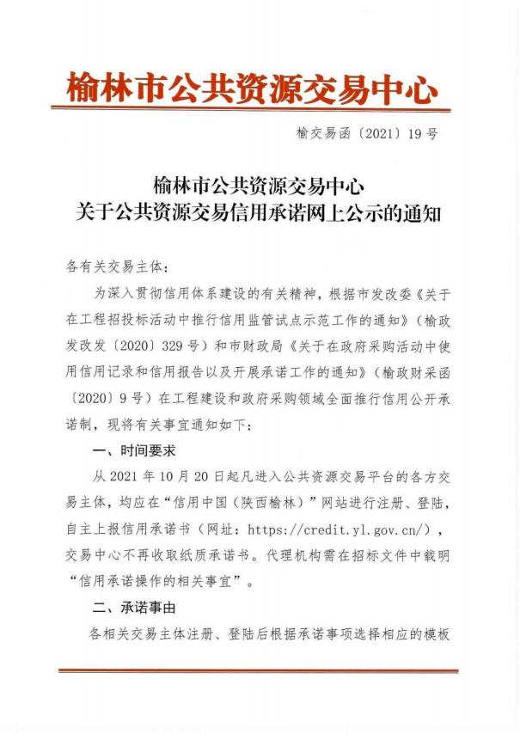

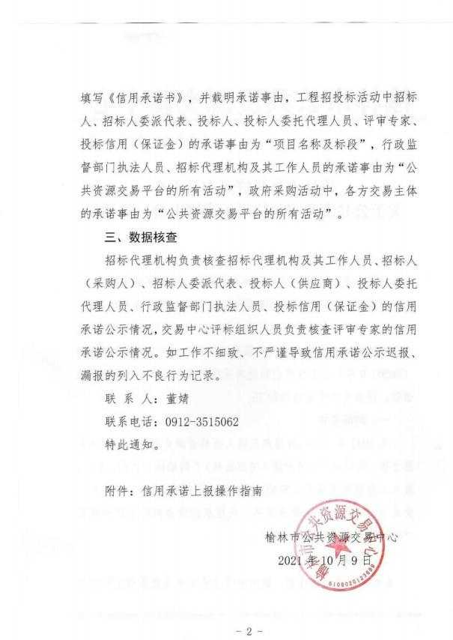

**附件**：**信用承诺上传操作手册**

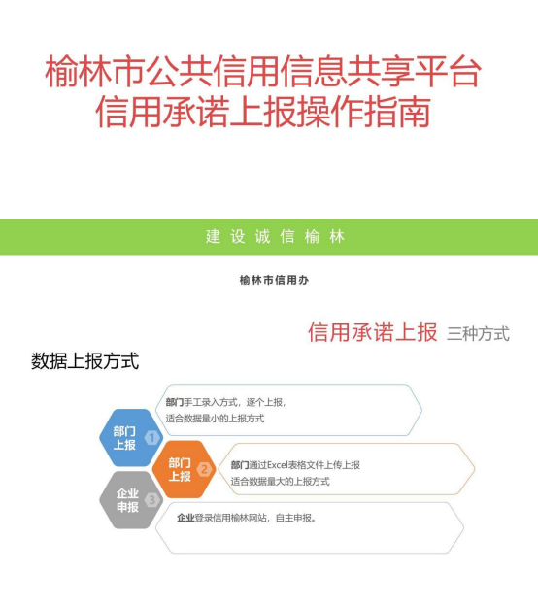

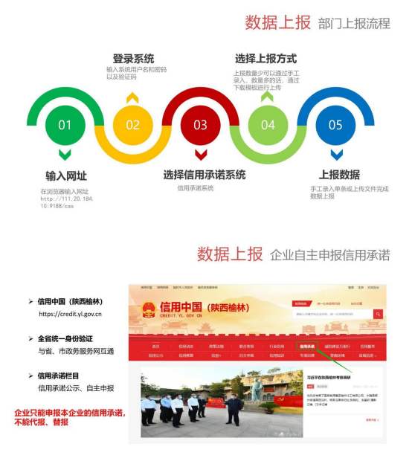

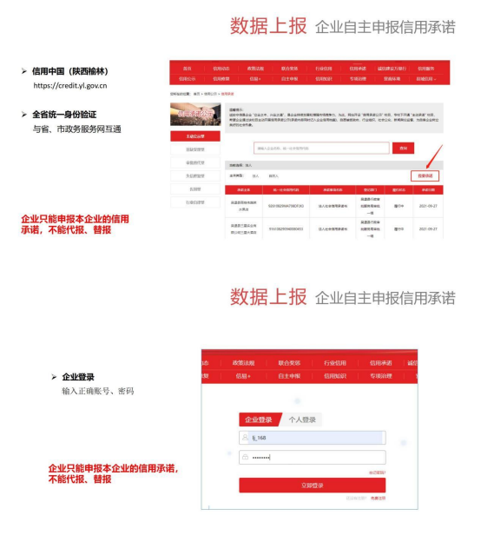

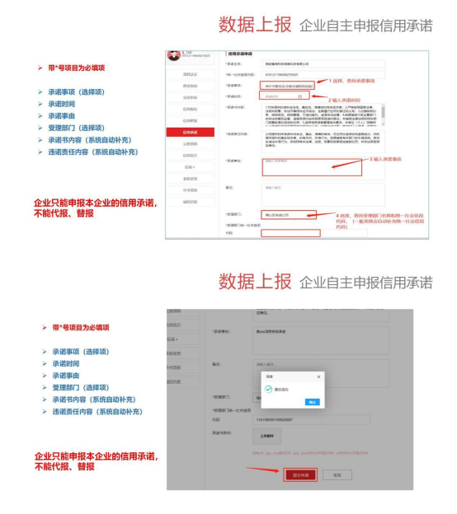

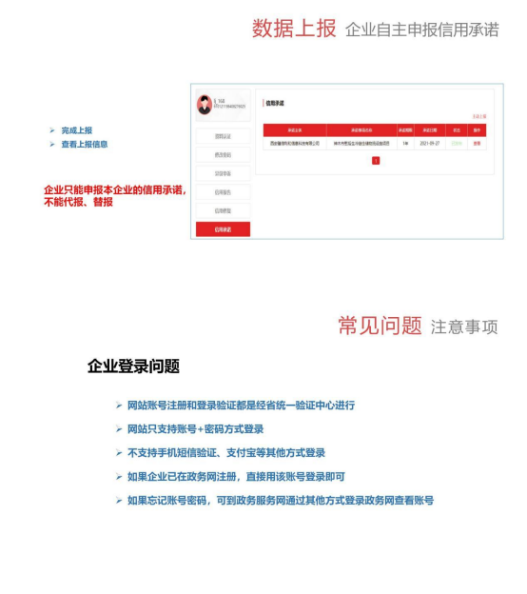

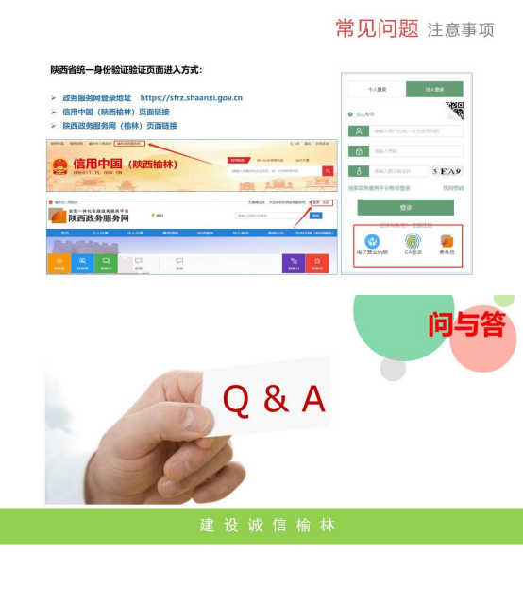

**附件：**

**封袋正面标识式样**

|  |
| --- |
| 致：宏睿鹏达项目管理有限公司 采购项目编号：  项目名称：  **单一来源响应文件**  （谈判前不得启封）  供应商名称： （公章） |

|  |
| --- |
| 致：宏睿鹏达项目管理有限公司 采购项目编号：  项目名称：  **资格证明文件**  （谈判前不得启封）  供应商名称： （公章） |

|  |
| --- |
| 致：宏睿鹏达项目管理有限公司 采购项目编号：  项目名称：  **电子版**  （谈判前不得启封）  供应商名称： （公章） |